Závěrečná zpráva o realizaci projektu

Název příjemce: Kachni spolek

Název projektu: tep39 – podpora mladých umělců

Splnil projekt plánovaný záměr/cíl, uvedený v žádosti o dotaci? Popište jeho realizaci.

Cílů projektu tep39 – podpora mladých umělců je několik. Jedná se o podporu mladých umělců a tvůrců skrz rezidence, pravidelné fyzické a taneční tréninky a workshopy. Věříme, že ve všech námi vytyčených kategoriích jsme úspěšně podpořili množství mladých umělců.

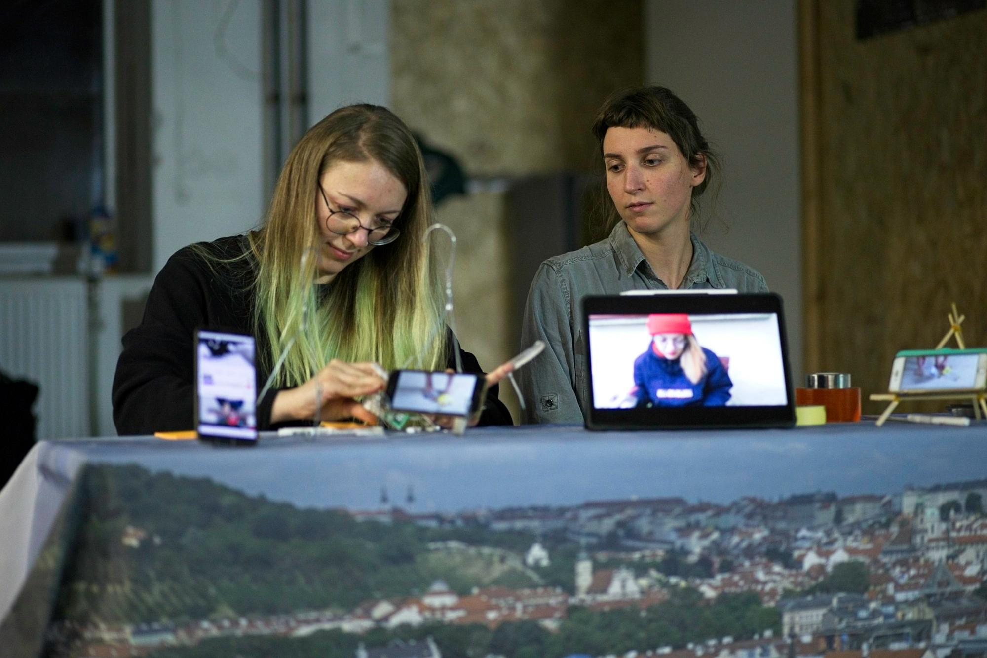

- Umělecké rezidence
Celkem jsme během roku 2022 vypsali 5 rezidenčních bloků, vždy pro dva nebo tři rezidenty na dva měsíce, vždy na 40 hodin zkoušení.

Byly to tito tvůrci a jejich projekty:

Clara Larcher: Ataduras
Ester Trčková || SPOLK: Štěstí a dobré rady do života
Alotrie Kolektiv: EREBOS
Natálie Rajnišová, Mikoláš Arsenjev, Josefína Formanová: Jedna vlaštovka jaro (pracovní název)
Věra Ondrašíková a kol.: WITNESS na ulici
Manus Art Collective: Míření
PYL Collective: Jak přesvědčit lustry, aby shodili parohy
Zuzana Smetáčková: Inanna: a kdo je Ereškigal
Ferst Dadler & Co.: Share & show
Jazmína Piktorová / Spolek ZDRUHESTRANY: Mikrosvěty
Anna Benháková / Dočasná company: Poutníci II
Ekaterina Rozova: Zase

Výstupem byl vždy work-in-progress (dále jen WIP), na který jsme pozvali menší počet diváků a zaměřovali jsme se na odbornou veřejnost či zkušeného diváka. Po každém WIP následoval vedený feedback. Jsme přesvědčeni, že kvalita feedbacku je během tvorby zásadní a feedback může být i kontraproduktivní. Proto jsme oslovili Ondřeje Holbu, který má rozsáhlé znalosti a zkušenosti i ze zahraničí, aby feedbacky vedl.

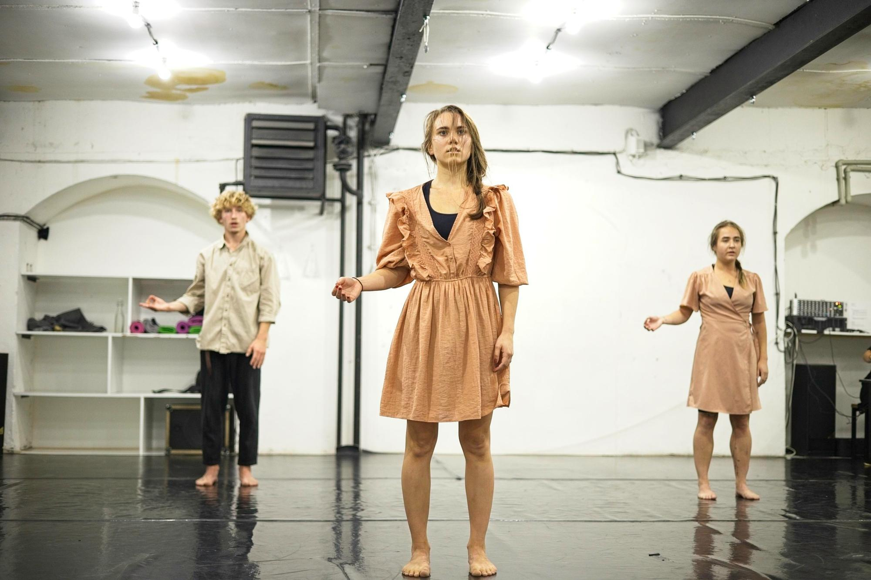

Na rezidence máme od rezidentů velmi kladné ohlasy, jak na jejich rozsah, tak na nutnost WIP, který výzkumu udá naléhavost a cíl. Do příštího roku jsme se rozhodli ještě systém trochu poupravit, aby vyhovoval jak úplně začínajícím umělcům, tak těm, co již plánují první velké produkce a potřebují znát své plány delší dobu dopředu.

- Fyzický trénink a Taneční tréninky
Dalším z našich cílů bylo poskytnout mladým profesionálům a studentům uměleckých oborů dostupnou možnost tréninku, zaměřenou zejména na sdílené a vrstevnické učení, budování vazeb a udržování kondice a techniky.
Fyzické tréninky probíhaly jednou týdně pod vedením Jakuba nebo Heleny, taneční tréninky pokračovaly pod Dočasnou company pod názvem Dočasné workshopy a od září potom pod SPOLKem jako Taneční lekce se SPOLKem, kde jednotliví tanečníci vedli blokově 3 tréninky po sobě. U obou tréninků se postupně vybudovala komunita pravidelně docházejících lidí.

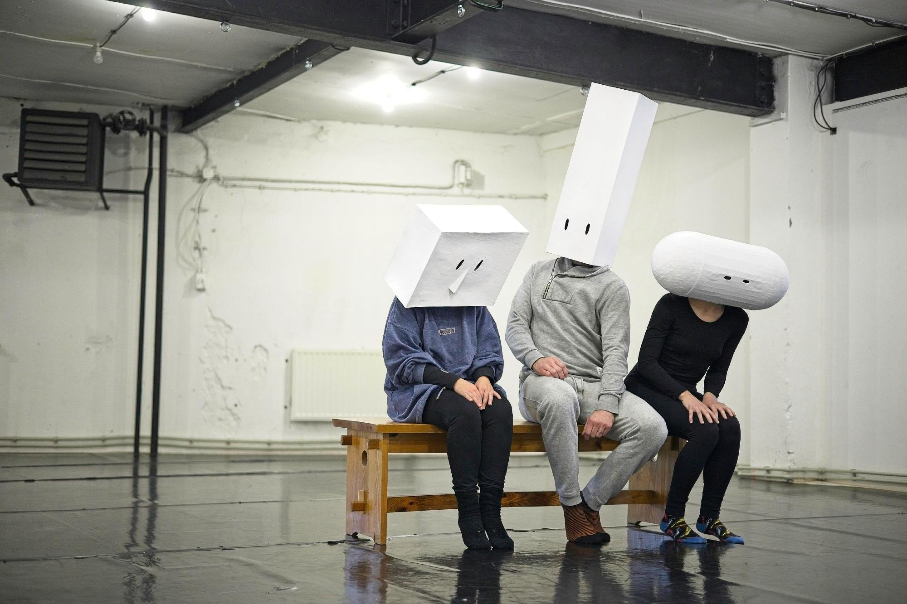

- Workshopy
Během celého roku se nám podařilo zorganizovat několik celovíkendových workshopů jak s mladými, tak se zkušenými tvůrci. Zájem o některé z nich byl opravdu velký, některé více odborné workshopy měly menší množství účastníků, nikdy to ale neubíralo na jejich kvalitě.

Jednalo se o tyto WS:
březen:
Workshop Acro Partneringu s Janou Ryšlavou a Jindřichem Panským

Zde se jednalo o 2x půldenní WS, vzhledem k fyzické náročnosti disciplíny. Zbytek WS byly celodenní 10:00-13:30, 14:30-19:00, u Feedbacku šlo o sobotu, jinak vždy sobota a neděle.

říjen:
Workshop – feedback jako součást kreativního procesu s Ondřejem Holbou
Workshop – Jak zdravě trénovat s Hanou Polanskou

listopad:
Dramaturgie v pohybovém divadle - Lukáš Karásek a Ondřej Holba
Herectví s maskou s Martinou Frejovou Krátkou a Lukášem Karáskem

prosinec:
Workshop komedie s Lukášem Houdkem a Robertem Jančem

Na mnohých workshopech se objevovaly stejné tváře, často jsou to účastníci kurzu Fyzického divadla (viz níže). K našemu velkému potěšení tak vznikla pro lidi se zájmem o fyzické divadlo platforma, kde se mohli během roku vzdělávat. Workshopy tohoto rozsahu nejsou ani v Praze úplně časté, je možné opravdu se ponořit do tématu a fungují i jako přirozená networkingová platforma.

- Kurz Fyzického divadla
Tuto novinku v naší nabídce jsme spustili v září 2022. Pravidelný kurz Fyzického divadla probíhal vždy ve středu 18:30-20:00, celkově proběhlo 12 lekcí, vždy 3 od jednoho lektora. Lektory byli Viktor Černický, Robert Janč, Ludmila Ješutová a Eliška Vavříková. Kurz se rychle zaplnil a od účastníků máme pozitivní ohlasy. Do příštího roku chceme kurz protáhnout na dvě hodiny, což vyplynulo z feedbacku účastníků. Většina z nich hodlá v kurzu pokračovat.

Ve všech těchto aktivitách budeme pokračovat v roce 2023.

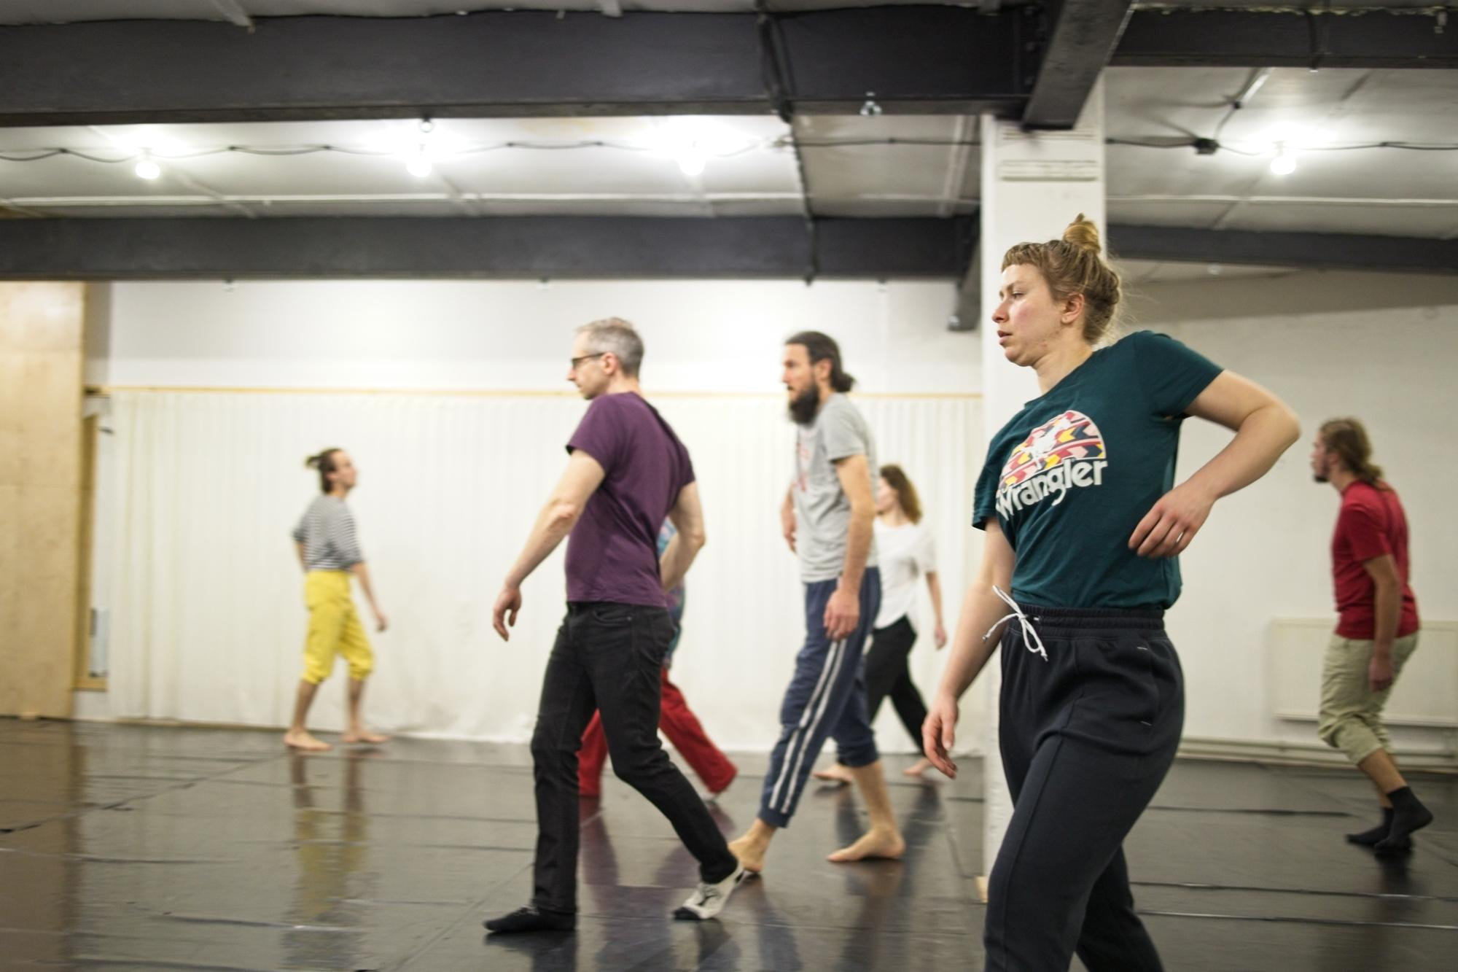

Komu byl projekt určen:
Cílovou skupinou jsou mladí umělci v začátcích jejich kariéry, studenti uměleckých škol či zájemci o ně i poloprofesionálové věnující se příbuzným oborům, doplňující si vzdělání.
Cílíme na tvůrce, kteří potřebují prostor pro svůj výzkum a hledání směřování své tvorby, ať jde o tanečníky, performery, mimy či jiné umělce činné na poli pohybového divadla. Největší možnou měrou se snažíme podporovat i zahraniční umělce, kteří ještě nejsou součástí grantového systému.

Přínos projektu pro cílovou skupinu:
Mladí profesionálové, studenti i odborná veřejnost získali v roce 2022 v tepu39 místo, kam mohou jít trénovat, zkoušet představení, žádat o rezidence, jít na worshopy, lekce, setkávat se a propojovat. Všech těchto možností mnoho lidí hojně využívalo, i díky naší podpoře vzniklo několik inscenací s premiérou např. v Ponci či na různých festivalech. Cenová dostupnost našich projektů byla také velkým ulehčením všem v této finančně náročné době.

Přínos pro obor:
Podpora mladých profesionálů je v našich očích důležitým pilířem rozvoje oboru, který je v ČR malý a každá nová osobnost jej posouvá a obohacuje. Stejně tak podpora cizinců žijících a působících v ČR, kteří přinášejí zcela jiné postupy a názory na tvorbu.

Další informace o realizaci projektu (např.: reflexe projektu veřejností, případně mediální ohlas):
Z našich feedbackových formulářů:
Kurz Fyzického divadla:
- „Je super, co děláte. Cítím se obohacena nejen do svého uměleckého života. Doufám, že budeme mít další možnosti se přihlásit. Moc se mi líbí výběr lektorů, kteří mají, co předat.“
- „Jen brzy otevřte nový kurz!“
Workshop komedie
- „Zopakovat prosím! Už dlouho mi nepřišel workshop tak skvělý!“
- „Chci víc! Ste skvělí, pokračujte dál v této úžasné práci a určitě i dřině!

